- Au nom de Père
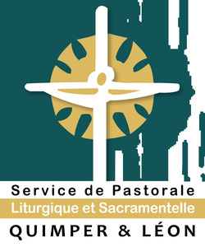
Un geste décisif vient d’ouvrir notre célébration : le signe de la croix. C’est dire tout à la fois, l’origine et le but de notre rassemblement : nous ne sommes pas rassemblés de notre propre initiative mais « au nom » de Dieu. Quelqu’un nous a invités : c’est lui qui nous appelle et nous qui répondons. Ce Dieu, nous le nommons, il est communion d’amour, Père, Fils, Esprit, et c’est pour entrer plus en avant dans cette communion avec lui et entre nous, que nous sommes réunis.
C’est l’élan même de notre baptême qui nous a mis en chemin d’unité avec Dieu et avec nos frères. Ce jour-là déjà, nous étions placés sous le nom du Père, du Fils et du Saint Esprit.
L’eucharistie, la messe, s’inscrit dans cette dynamique qui s’accomplit doucement au fil des jours et des années. Plus qu’un signal pour dire « ça commence ! » le signe de la croix nous éveille à l’essentiel « Faire un avec Lui et en Lui »

